Мазаева Людмила Николаевна – учитель физики
МБОУ «Верх-Катунская СОШ».
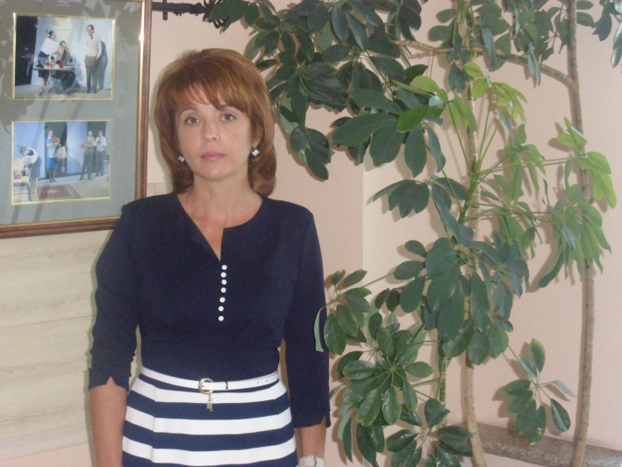
Стаж педагогической деятельности -25 лет. Учитель физики и математики высшей квалификационной категории. Закончила Барнаульский Государственный педагогический институт, 1990. Людмила Николаевна умеет показать на практике высокий уровень владения методиками, свободно ориентируется в современных педагогических концепциях обучения и воспитания и использует их как основу своей педагогической деятельности. Учитель систематически работает над совершенствованием дидактической структуры урока: обеспечивает условия для мотивации и постановки целей и задач урока, что способствует более осмысленному усвоению знаний на уроке, настойчиво формирует у учащихся навыки рациональной организации учебного труда. Людмила Николаевна – сторонник деятельностного метода обучения: умело создает проблемную ситуацию и организует поиск и проверку гипотезы, применение и обобщение новых знаний, создает ситуацию успеха для ученика на уроке.
Ученики ежегодного становятся победителями и призерами районных олимпиад по физике, в 2013 и2016 году призерами Международной научно-практической конференции «Первые шаги в науку», районных конкурсов по предмету: «Своя игра» - 2015,2016 г, Малых Ползуновских чтений .
Людмила Николаевна награждена Почетной грамотой Министерства Образования и Науки Российской Федерации в 2010 г. за победу в конкурсе лучших учителей РФ, Почетной грамотой Управления Алтайского края по образованию и делам молодежи за добросовестный труд – 2008 г.; Почетной грамотой Министерства Образования и Науки Российской Федерации в 2016 году за значительные успехи в организации учебного и воспитательного процессов. Повышая свое профессиональное мастерство, учитель является постоянным активным участником и призером районного конкурса «Методическая система современного учителя, в 2017 году Людмила Николаевна стала победителем окружной методической выставки «Переход на новые стандарты образования: опыт, результаты, проблемы»
Отлаженная система подготовки к экзаменам мотивированных на изучение физики учащихся позволяет им успешно сдавать ЕГЭ и ОГЭ по физике. В 2017 году в качестве экзамена по выбору в 11 классе физику выбрали 10 учащихся, что составило 71 %, успешно сдали и поступили в высшие учебные заведения.
С 2008 года и по настоящее время Людмила Николаевна успешно руководит районным методическим объединением учителей физики. За организацию работы методического объединения в 2015 году награждена грамотой Главного управления образования и молодежной политики Алтайского края.
Людмила Николаевна является классным руководителем 11 класса.
В воспитательной работе считает первоочередной задачей формирование компетенции личностного самосовершенствования. Она направлена на то, чтобы осваивать способы физического, духовного и интеллектуального саморазвития ребенка.

